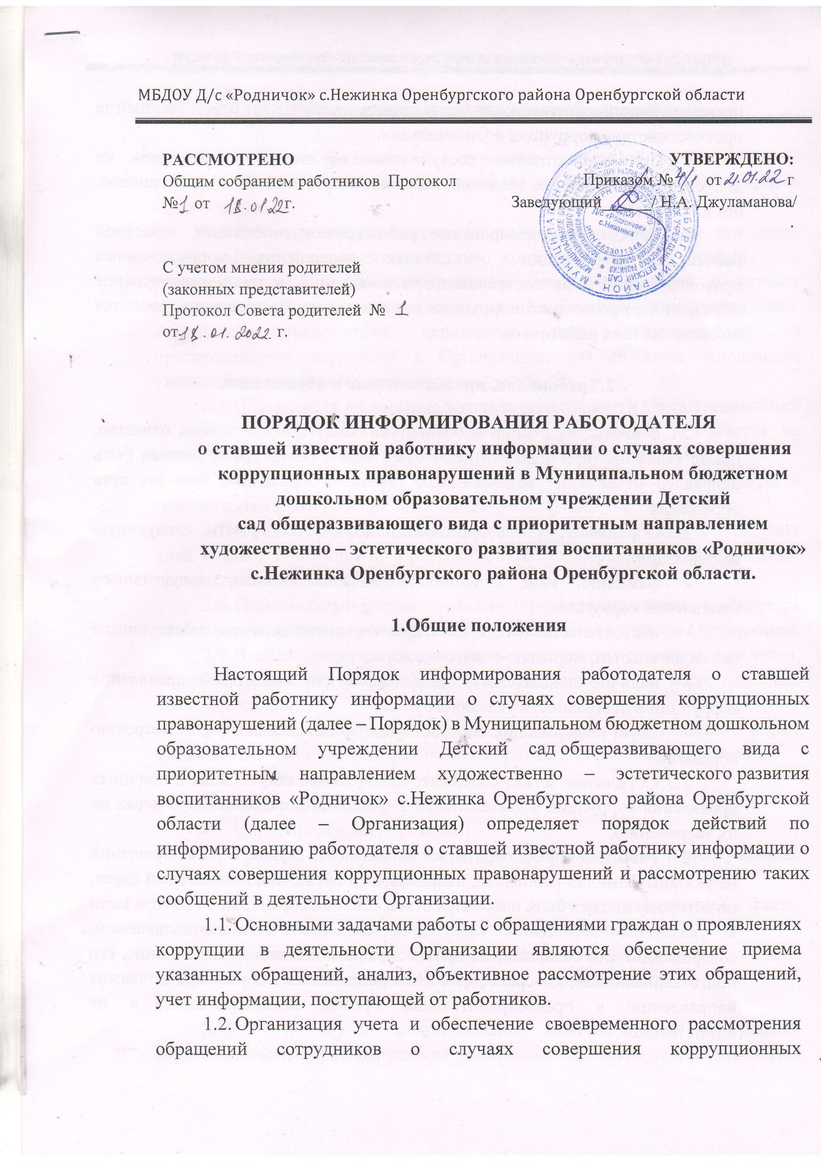

правонарушений в деятельности Организации осуществляет ответственный за противодействие коррупции в Организации.

1.3.При рассмотрении поступивших обращений сотрудников не допускается разглашение сведений, касающихся частной жизни сотрудников, без их согласия.

1.4.Порядок информирования работодателя о ставшей известной работнику информации о случаях совершения коррупционных правонарушений и рассмотрении таких сообщений, а также рассмотрение обращений о проявлениях коррупции в деятельности Организации доводится до сведения всех работников.

**2.Требования, предъявляемые к обращению.**

* 1. В своем обращении работник указывает фамилию, имя, отчество, номер телефона (при желании), почтовый адрес, по которому должен быть направлен ответ или уведомление о передаче обращения, излагает суть обращения.
  2. Обращение, по возможности, должно содержать следующую информацию:
* фамилию, имя, отчество и должность лица, допустившего проявления коррупции;
* обстоятельства (место, дата, время) нарушения лицом действующего законодательства, морально-этических норм;
* наличие доказательств, документов или свидетелей проявления коррупции в деятельности указанного лица;
* иную информацию, способствующую объективному рассмотрению обращения.
  1. Обращение может содержать информацию об условиях и причинах проявления коррупции в деятельности Учреждения, предложения о мерах по их устранению.
  2. Работник вправе обратиться анонимно. В случае, если в обращении не указаны фамилия работника, направившего обращение, и почтовый адрес, по которому должен быть направлен ответ, ответ на обращение не дается. Если в указанном обращении содержатся сведения о подготавливаемом, совершаемом или совершенном противоправном деянии, а также о лице, его подготавливающем, совершающем или совершившем, обращение подлежит направлению в правоохранительные органы в соответствии с их компетенцией.

**3. Регистрация и рассмотрение обращений.**

* 1. Конфиденциальность полученных сведений обеспечивается работодателем и ответственным лицом за противодействие коррупции в Организации.
  2. Работодатель рассматривает уведомление и передает его лицу, ответственному за противодействие коррупции в Организации, для регистрации в журнале регистрации и учета уведомлений о случаях совершения коррупционных правонарушений в день получения уведомления. Анонимные уведомления передаются лицу, ответственному за противодействие коррупции в Организации, для сведения. Анонимные уведомления также регистрируются в журнале.
  3. Обязанность по ведению журнала регистрации и учета уведомлений о случаях совершения коррупционных правонарушений возлагается на ответственное лицо за противодействие коррупции в Организации.
  4. Проверка сведений, содержащихся в уведомлении, проводится в течение пятнадцати рабочих дней со дня регистрации уведомления.
  5. С целью организации проверки работодатель в течение трех рабочих дней создает комиссию по проверке факта о совершения коррупционных правонарушений (далее –комиссия).
  6. Персональный состав комиссии (председатель, члены и секретарь комиссии) назначается работодателем и утверждается приказом Организации.
  7. В ходе проверки должны быть установлены причины и условия, которые способствовали случаю совершения коррупционных правонарушений.
  8. Результаты проверки комиссия представляет работодателю в форме письменного заключения в трехдневный срок со дня окончания проверки.
  9. В заключении указываются:
* состав комиссии;
* сроки проведения проверки;
* составитель уведомления и обстоятельства, послужившие основанием для проведения проверки;
* подтверждение достоверности (либо опровержение) факта, послужившего основанием для составления уведомления;
* причины и обстоятельства, способствовавшие причины и условия, которые способствовали случаю совершения коррупционных

правонарушений;

* 1. В случае подтверждения наличия факта совершения коррупционного правонарушения комиссией в заключение выносятся рекомендации работодателю по применению мер по недопущению коррупционного правонарушения. Работодателем принимается решение о передаче информации в органы прокуратуры.
  2. Регистрации и рассмотрению не подлежат следующие обращения:
* содержащие информацию рекламного характера (адресованные неопределенному кругу лиц, направленные на привлечение внимания к товарам, услугам, результатам интеллектуальной деятельности, мероприятиям с целью их продвижения на рынке);
* содержащие только просьбу (предложение) связаться с сотрудником по указанному им адресу электронной почты или номеру телефона; - содержащие неразборчивые слова на русском языке.
  1. Поступившие обращения по электронной почте, при наличии в них сведений о подготавливаемом, совершаемом или совершенном противоправном деянии, а также о лице, его подготавливающем, совершающем или совершившем, визируется руководителем, регистрируется в журнале регистрации и учета о случаях совершения коррупционных правонарушений, после чего направляется для рассмотрения.
  2. По результатам рассмотрения обращения, поступившего на электронную почту, работнику направляется письменный ответ по существу поставленных в обращении вопросов, за исключением случаев, установленных законодательством, либо уведомление о передаче обращения в соответствующий орган или соответствующему должностному лицу, в компетенцию которых входит рассмотрение поставленных в обращении вопросов.

**4. Заключение**

* 1. Настоящий Порядок может быть пересмотрен как по инициативе работников, так и по инициативе Организации.
  2. В настоящий Порядок могут быть внесены изменения и дополнения, в соответствии с соблюдением процедуры принятия локальных актов

Приложение 1

к Порядку информирования работодателя о ставшей известной работнику информации о случаях совершения коррупционных правонарушений

в МБДОУ Д/с «Родничок» с. Нежинка

Заведующему _____________________

_________________________________

_________________________________ от _______________________________

ФИО, должность работника

___________________________________________

___________________________________________

___________________________________________

Адрес места жительства, номер телефона

УВЕДОМЛЕНИЕ (форма)

о сообщении случая коррупционного правонарушения в Д/с «Родничок» с. Нежинка

Сообщаю, что:

_______________________________________________________________________

__________________________________________________________________

__________________________________________________________________

(описание обстоятельств, при которых стало известно о случае совершенного коррупционного правонарушения в ГБУ АСС)

__________________________________________________________________

__________________________________________________________________ __________________________________________________________________

(дата, место, время, другие условия)

__________________________________________________________________

__________________________________________________________________

(все известные сведения о физическом (юридическом) лице, совершившим коррупционное нарушение)

__________________________________________________________________

__________________________________________________________________

______________________________________

(дата, подпись, инициалы и фамилия)